單元一︰ 科學入門 (1.4：進行簡單的科學探究)
課題：碰撞中的能量損失
工作紙二
姓名: ___________________
班別: ________________ ( )
日期: ___________________

有些人認為，不同物料的表面會影響球回彈的高度及時間。由於實驗室場地所限，未能使用足球作探究活動，故本任務中，我們將分別使用乒乓球和網球來探究反彈運動。

任務一︰設計一測試以比較圓球在軟面和硬面做回彈運動時，哪一種有較大的能量損失﹖

測試:
1. 目的
找出圓球在軟面和硬面做反彈運動時，那一種的能量損失較大。

2. 需驗證的假設
圓球在 軟面回彈 比較 高 ／ 低 ，回彈總時間比較 長 ／ 短 ，
因而能量損失比較 大 ／ 少。

3. 材料和儀器
在本探究中需要使用的材料或儀器旁加上「✓」號。

 乒乓球  秒錶  米尺  毛巾  網球
 其他 __________

4. 步驟 : 完成以下探究步驟，並量度乒乓球回彈高度。請重覆三次並量度。(實驗A)

(a) 將乒乓球放置在距離地面1.5米的高度。  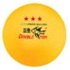  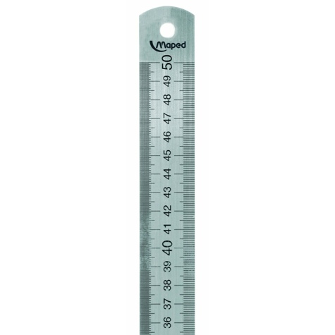 | (b) 觀察並記錄第一次回彈到最高點的位置和高度。

(c) 在實驗室地面加上一塊毛巾。重複以上步驟 (1) (2)。

(d) 以網球重覆步驟 (1) 至 (3) 的回彈運動(實驗B) 。

- 結果
實驗 A
回彈高度 (cm)  乒乓球 | 第一次 | 第二次 | 第三次 | 平均高度
- 在硬地上
- 在軟地面上

實驗 B
回彈高度 (cm)  網球 | 第一次 | 第二次 | 第三次 | 平均高度
- 在硬地上
- 在軟地面上

- 討論

  - 為何需要重覆量度，並計算其平均值？
因為重覆量度可增加數據的可信度。

  - 請完成以下反彈運動的能量轉換圖

__勢能/PE____
當
圓球在最高點
___動能/KE___
當
圓球剛接觸地面
__勢能/PE____
當
圓球反彈至最高點
+

部份能量以
熱和聲能
_形式損失
當圓球碰撞地面

  - 試比較實驗A在軟硬不同的表面第一次反彈時的高度，那一種情況的勢能(PE)較小，因而在碰擊中有較大的能量損失呢 ?
在實驗A中, 乒乓球在軟面的反彈高度較少，所以它的勢能也較少，因此，乒乓球在軟面的碰擊中有較大的能量損失。

  - 實驗B是否有相同的關於能量損失的結論呢 ?
是。

  - 你的假設是否正確﹖

任務二︰這是否公平測試 ?

  - 寫出實驗A與實驗B一項不同的地方。
乒乓球用於實驗A，網球用於實驗B。

  - 寫出實驗A與B兩項相同的地方。
- 乒乓球在相同的高度墜下。
- 每次實驗時所用的圓球保維不變。

- 有部份學生以下面的結果來作實驗結論。

回彈高度 (cm) | 平均高度
- 用啫喱球碰硬地 | 2 cm
- 用網球碰軟地面. | 28 cm

就以上的資料，志華作出以下結論︰
「由於硬地的反彈高度較軟地少，因此在硬地的碰撞時的能量損失較多。」

請評論以上的結論。
我們不能從上面的結果來作結論，因為在兩項測試中使用了不同的球類和地面的軟硬性質等。

- 在設計一種公平測試時，應注意什麼地方 ?
公平測試要求除要測試的項目可改變外，其他測試的狀況必須一樣。

